From Proposal to Dissertation Thinking
（第1次课）
本节课结束后：
- 从proposal thinking转向dissertation thinking
- 明确dissertation 的核心理论命题
- 强化论文的Digital Humanities identity
- 建立核心概念之间的逻辑结构
- 初步收缩 research scope 与 methodology
- 为 literature review 与 methodology chapter 做理论铺垫

Abstract-250words

handbook里面的赋分
- Intro-800words---background/contexts，aim, objectives, implication，structures
- LR-2500words-按照脉络框架
- Metho-2000--2500 研究哲学，研究方法论，样本（抽样方法-目的性抽样），数据来源，ethics.
- Findings-2500
- Miscussion-1500words
- Conclusion-800words

1.研究计划已完成的优点与潜在问题
当前proposal的优势
你的计划已经比大多数同类 proposal 更好，因为它：
将品牌视为 cultural actor，而不仅仅是商业主体：你不是在问“Lululemon 怎么卖货”，而是在问“Lululemon 作为文化演员，如何参与意义生产”。
已经具备 platform culture 的意识：你意识到 Instagram 不只是一个渠道，而是一个有自己规则的文化环境。
已经意识到 participation 与 co-production 的重要性：你知道用户不是被动接收者，而是参与建构品牌意义的角色。
研究对象 manageable：Lululemon + Instagram 是一个聚焦、可行、有理论潜力的组合。
qualitative case study 与 DH research orientation 基本匹配：数字人文欢迎深度案例研究，而不是大规模量化。
已经具备一定 critical perspective：你不是在为品牌做咨询，而是在批判性地审视它。

当前 proposal 的潜在问题
但我们也必须承认，从计划到论文的路上，有几个常见的“陷阱”：
核心理论立场仍然较模糊：你说了很多概念，但到底你的核心论点是什么？我们今天要钉死它。
authenticity 概念尚未 fully theorised：你没有系统地说清楚“真实性”在你这篇论文里到底指什么——是真诚？是自然？还是别的？
Digital Humanities identity 不够明确：放在市场营销系，这篇 proposal 也能通过。我们要让它“只有数字人文系才能写出来”。
concepts 之间缺乏 hierarchy：你把真实性、表演、平台、参与、品牌并列，但它们有逻辑层次。需要厘清谁决定谁。
methodology 容易 scope explosion：你说要做话语分析、内容分析、评论分析——加起来会变成什么都做、什么都做不透。
findings chapter 容易滑向 descriptive branding analysis：你可能会忍不住写“Lululemon 经常发健康图片”，而不是“为什么健康图片被平台识别为真实”。

这些问题都是可以解决的。今天就从最根本的问题开始——这篇论文，到底是Marketing 还是 DH？

- 从市场营销论文到数字人文论文
为什么这篇 dissertation 是 Digital Humanities，而不仅仅是 Digital Marketing？

市场营销视角会关注什么？
如果这是一篇市场营销论文，它会问：
engagement performance（互动率、点赞量）
branding strategy（品牌策略是否成功）
audience targeting（目标人群定位准不准）
conversion and visibility（有没有带动销售或曝光）
content optimisation（什么内容效果最好）
这些不是不重要，但它们不是数字人文的核心关切。

数字人文视角关注什么？
数字人文更关注：
digital systems 如何塑造 cultural meaning：Instagram 的算法和界面设计，如何改变了“真实”这个词的文化含义？
platforms 如何影响 identity production：品牌和用户在这个平台上，他们的“身份”是被什么力量塑造的？
algorithmic structures 如何 regulate visibility：什么样的内容能被看见？谁决定了这种规则？
participation 如何被平台化：用户参与的“自由”，是不是平台预设好的框架内的自由？
digital culture 中的权力关系：平台、品牌、用户三方，谁真正拥有定义权？

核心区别
本论文真正关注的不是 “Lululemon 的营销是否成功”，而是 “Instagram 作为平台环境，如何塑造了真实性本身”。

这就是 DH 的立场：把平台当作研究对象，而不是当作工具。

3.论文的核心论点（Intellectual Argument）
核心论点表述
本论文的核心并非：
品牌如何“看起来真实、用户是否“相信品牌”、品牌如何建立 engagement

而是：
在平台化环境下，真实性如何被工业化生产（industrially produced），同时又社会性地协商（socially negotiated）。

拆解这句话
工业化生产：品牌不再“自然流露”真实，而是有一套标准操作流程——什么样的光线、什么样的文案、什么样的用户互动，可以制造出“真实感”。这就像生产汽车一样，可以复制、规模化。
社会性协商：用户也不是被动接受。他们会评论、质疑、点赞、忽略——这些互动中，品牌和用户共同决定了“这条帖子到底真不真实”。

传统真实性 vs 平台化真实性
维度 | 传统意义上的真实性 | 平台文化中的真实性
来源 | 内在、自然 | 表演、策略性
特征 | 真诚、非商业、非表演 | 可见性导向、情感化、可传播
判断标准 | 是否发自内心 | 是否符合平台审美、是否被算法奖励
功能 | 建立信任 | 获得可见性、引发互动
Instagram上的authenticity很多时候并非“自然真实”，而是一种 被平台结构塑造并奖励的表演形式。

4.真实性作为表演
理论起点
“表演”这个概念来自社会学家欧文·戈夫曼（Erving Goffman）的“拟剧论”：我们在日常生活中都在“前台”表演某种角色，在“后台”才做自己。社交媒体放大了这种表演——因为你的“后台”也变成了“前台”。

在 Instagram 上，什么内容容易被识别为“真实”？
常见的“真实性美学”包括：
casual photography：不刻意摆拍、像随手拍的照片
wellness routines：展示冥想、瑜伽、健康饮食的日常
vulnerability narratives：承认自己的焦虑、失败、不完美
everyday intimacy：分享家庭、宠物、卧室等私密空间

motivational language：“你也可以做到”“今天很累但继续前进”
community participation：@用户、转发用户的评论
behind-the-scenes content：拍摄花絮、工作环境

这些内容为什么会被理解为“真实”？
因为平台，及平台上的用户社区，不断强化relatability（可共情）、intimacy（亲密感）、emotional accessibility（情感可及）、affective engagement（情感投入）这些平台化的审美标准。

对Lululemon 的意义
Lululemon 近年来越来越多地采用：
influencer-like communication：像网红一样说话，用第一人称、分享个人感受
creator-style storytelling：像内容创作者一样讲故事，而不是打广告
lifestyle intimacy：展示教练、员工甚至 CEO 的“日常生活”
community-oriented identity：强调“我们是一个社群”，而不是“我们是卖瑜伽裤的”

因此，我们可以说：
品牌开始 perform “non-commercial commercial authenticity”——一种“非商业的商业真实性”。

5.平台文化与算法可见性
平台不是中立的媒介
一个重要观点：平台并不仅仅是内容传播的管道。Instagram 的设计、算法、界面、规则，actively shapes：
哪些内容更容易被看见（visibility）
哪些内容更容易被转发（circulation）
什么样的参与方式被鼓励（participation）
什么样的表达被认为是正当的（legitimacy）
什么样的文化形式被赋予价值（cultural value）

平台可供性（Platform Affordances）影响什么？
哪些内容更容易被看见：算法优先推荐高互动、高留存时间的内容。
哪些 aesthetic 更容易传播：视觉上吸引人、情感上引发共鸣的。
哪些情绪更容易 engagement：温暖、励志、脆弱、幽默。
哪些 narratives 更容易被算法强化：有明确情感曲线、能引发评论的故事。

Instagram 的平台逻辑（具体化）
Instagram 的算法和社区规范倾向于强化：
visually appealing lifestyles：美学上令人向往的生活
wellness aesthetics：健康、干净、自律的视觉风格
soft intimacy：温柔的亲密感，不过度暴露
aspirational authenticity：一种“我虽然很优秀但我也很真实”的张力
emotionally engaging content：让人想点赞、想评论的内容

Authenticity 并不是自由形成的。它是 algorithmically rewarded authenticity——被算法奖励的真实性。也就是说，品牌不是在做自己，而是在做算法喜欢的样。

7.连接数字人文的批判视角
数字人文的核心关切
数字人文不仅仅研究数字内容，它更关注：
digital infrastructures 如何塑造文化与权力关系。
基础设施包括：算法、数据库、界面协议、API 限制、商业条款……

理论连接：Graham & Wood (2003)
这篇文献指出：
数字系统逐渐自动化 norms（规则被写进代码）
平台 increasingly regulate visibility（平台控制谁能被看到）
algorithmic systems shape behavioural expectations（算法告诉你“应该怎么做”）

users 被纳入 automated socio-technical environments（用户生活在算法设计的环境中，而不自知）

对本研究的启发
Instagram不只是在传播真实性。它实际上：
定义了什么样的真实性更值得被看见（算法优先排名）
强化某些 identity performances（比如健康、脆弱、日常）
normalise specific forms of participation（鼓励评论、点赞、分享，而不是深度对话）

Authenticity 既是 cultural value，也是 platform governance 的结果。
平台治理，通过算法、社区准则、界面设计，悄悄地决定了什么是真实的。

7.论文的概念结构
问题诊断
当前proposal的问题之一：概念很多，但缺乏层次（hierarchy）。你提到authenticity、performance、platform affordances、participation、visibility、brand identity，但它们之间是什么关系？谁决定谁？

建议的核心概念结构
Authenticity（真实性）
↓
How authenticity appears
Performance（Lululemon这个品牌在ins上“表演“）
↓
What shapes the performance
Platform affordances（平台ins-设计、算法，决定怎么表演）
↓
How it circulates
Participation / visibility / engagement（用户参与互动，engagement）
↓
Final outcome
Brand identity construction（品牌身份）

逐层解释
最顶层（核心概念）：Authenticity——你要研究的中心现象。
第二层（机制）：Performance——真实性是如何实现的？通过表演。
第三层（结构条件）：Platform Affordances——为什么会有这种表演？因为平台的规则和可供性迫使品牌这样演。
第四层（循环过程）：Participation / Visibility / Engagement——表演怎么传播、怎么被用户参与？通过点赞、评论、可见性机制。
最底层（结果）：Brand Identity Construction——最终，品牌的身份形象被“共同生产”出来。

这个结构的作用
stabilise literature review：你可以在文献综述中，按这个层次依次引入文献。
organise methodology：你可以按这个层次设计你的分析框架。
structure findings：你的发现章节可以按“品牌表演了什么→平台如何塑造→用户如何参与→结果是什么”来组织。
avoid conceptual drifting：当你写跑题时，问自己我现在在回答哪一层的问题？
maintain analytical coherence：确保整篇论文是一条逻辑链，而不是一堆概念。

- 研究空白的精炼
当前研究现状小结
现有研究主要集中于：
influencer culture：网红/品牌怎么表演真实？
self-branding：个人怎么建立自己的品牌身份？
creator authenticity：内容创作者如何平衡商业与真实？
participatory identity performance：普通人如何在社交媒体上建构身份？

相对缺乏的是什么？
brands as platform-native cultural participants
很少有研究把品牌看作平台原生的文化参与者，即品牌像网红一样，内生于平台逻辑，并且受到平台规则的塑造。

可以进一步精炼的研究缺口
目前研究较少关注：
品牌如何 adopting creator-like practices，采用网红的创作方式？
authenticity 如何在品牌与用户互动中被协商——双方在评论区里“商量”出真实感？
平台结构如何 shaping brand authenticity——算法如何“逼”品牌变真实？
brands如何成为 participatory platform actors——品牌如何像一个普通用户一样参与平台文化？

本论文的贡献
本研究将品牌视为embedded participants within platformed cultural ecosystems，嵌入平台化文化生态系统中的参与者，而不仅仅是传统意义上的广告主。

9.方法论范围控制
风险预警：方法论膨胀（Methodological Inflation）
当前proposal 提到三种方法：discourse analysis + content analysis + comment analysis。三样都做，很容易导致：

scope explosion：你做不完，或者每样都只做一点点
coding overlap：三个方法的编码标准互相打架
descriptive findings：你停留在“有什么”，而不是“为什么”
shallow analysis：每个帖子只看了几眼，没有深度

建议的方法结构
主方法：多模态批评话语分析 (Multimodal Critical Discourse Analysis)
重点分析：language（语言）、narratives（叙事）、visual aesthetics（视觉美学）、identity performance（身份表演）、authenticity construction（真实性建构）
理论资源：Kress & van Leeuwen 的视觉语法、Fairclough 的话语分析

辅助方法：主题编码 (Thematic Coding)
辅助识别 recurring themes（重复出现的主题）：wellness、community、intimacy、empowerment、lifestyle performance

注意：这个编码只是为了帮助你找到分析的重点，不是做统计。不要输出健康主题占60%这样的表格，除非你有足够的样本量。

核心目标
重点不是 data quantity，而是 deep qualitative interpretation。

不需要300 张图。你需要20-30张图，但每张图都要读得很深。

（meeting可以着重讨论一下：核心理论框架
研究方法用多模态
样本多少数量是合适的？）

10.数据集的精炼
当前proposal中的说法：“three months of Instagram posts”
这个范围仍然偏大，而且模糊。三个月的帖子可能100-200条，怎么分析得过来。

建议：使用目的性抽样（Purposive Sampling）
选择以下类型的帖子：
wellness-oriented posts：聚焦健康、运动、正念
community-focused campaigns：强调社群活动、用户故事
creator collaborations：与网红、教练的合作内容
identity-based branding content：涉及性别、身体、身份认同的内容

推荐规模：20–30 posts（总数）
每条post选择 representative comments：按热度排序，取前10-20条，以及任何质疑性或偏离主流的评论
focus on depth rather than scale：深度优先，规模其次

理论依据
为什么20-30条就够了？
这是一篇 MA 论文，不是博士论文，也不是大型研究项目
数字人文研究不等于大数据
你追求的是 interpretative depth, critical reading, cultural analysis——这些都需要时间来精读，而不是扫过几百条帖子
一句总结：20 条深度分析的帖子，远胜于 200 条只看标题的帖子。
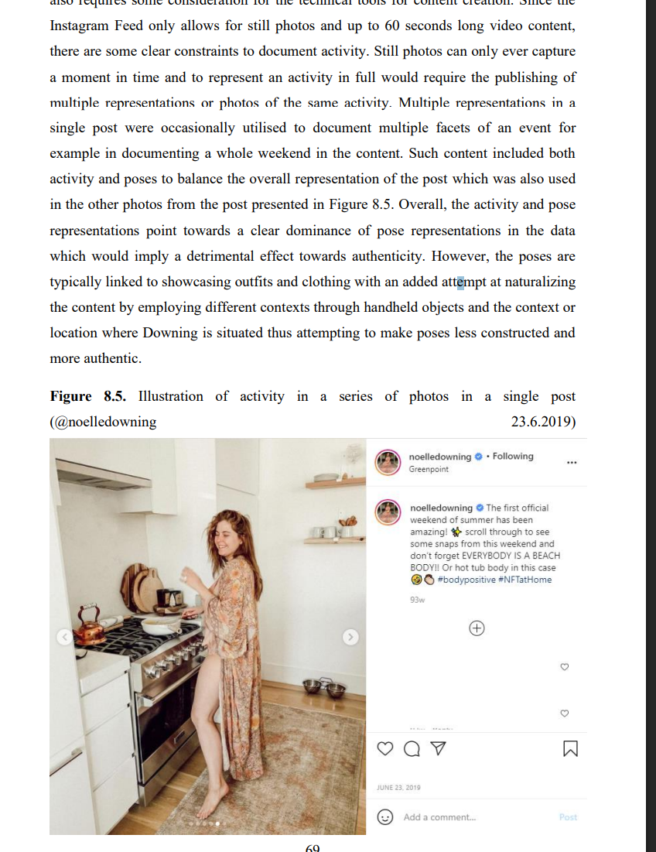
11.发现章节的潜在风险
最常见的问题
findings变成 descriptive marketing commentary
花了很多时间描述 Lululemon 发了什么，但忘了问“为什么”和“怎么了”。

错误例子
❌ “Lululemon frequently uses wellness imagery.”
这种句子只是观察，不是分析。它没有解释力。

更批判性的写法（应该关注什么）
应该问：
为什么这种 imagery 被识别为 authenticity？——是什么视觉信号让它看起来“真实”？
平台为何放大这种 aesthetic？——算法奖励的是什么？
用户如何参与 legitimacy construction？——评论里用户是在“确认真实性”还是“质疑表演”？
哪些 visibility logics 在发挥作用？——什么原因让这条帖子被更多人看到？

Findings应持续围绕以下关键词
platform logic（平台逻辑）
visibility（可见性）
participation（参与）
identity（身份）
cultural meaning（文化意义）
authenticity performance（真实性表演）
而不是：branding effectiveness（品牌效果）、engagement metrics（互动指标，除非用来说明平台逻辑）

12.下一阶段的论文发展
当前最重要的任务
是建立theoretical clarity（理论清晰度）。
很多学生急着写 Introduction 或 Literature Review，但写了几千字后发现核心论点不清晰，只能重写。所以我们先停下来，把理论想透。

下一阶段核心任务
sharpen theoretical positioning：你能不能用两句话跟一个外行讲清楚你的论点？
stabilise conceptual framework：画好那个概念层次图，对齐理论框架。
begin close reading of platform content：现在就可以开始看 Lululemon 的 Instagram，用我们学的多模态维度去观察。
develop platform-sensitive analysis：时刻问自己“平台在这里扮演了什么角色？”
strengthen DH critical orientation：时刻问自己“我这篇论文是只有 DH 才能写出来的吗？”

13.课后任务
Task 1.理论梳理
focus on theoretical reflection（不是为了交作业，而是为了帮助你厘清自己的想法）
begin developing personal critical position（你要开始形成自己的立场，而不是复述文献）

Task 2.概念图（Conceptual Map）
建立一个概念之间的关系图。你可以用纸笔画，也可以用软件（如 Miro、Xmind）。
需要包含的概念：
authenticity
performance
platform affordances
participation
visibility
branding
identity

要求：用箭头标注“影响”“决定”“塑造”“协商”等关系。比如：Platform affordances → shapes → Performance。

Task 3.初步平台阅读（Preliminary Platform Reading）
选择5–8 张Lululemon的Instagram 帖子（不是Instagram Stories，是常规feed帖子）。

观察清单：
authenticity aesthetics（用了哪些“真实感”视觉信号？）
discourse patterns（文案用了什么人称、什么修辞？）
user interaction（评论区的主流反应是什么？有没有质疑？）
affective engagement（用户表达了哪些情绪？）
platform visibility logic（你觉得这条帖子为什么可能会被算法推荐？）

可以写一页观察笔记，不需要格式，但要具体到“图 A 使用了自然光+失焦+不看镜头，评论里很多人说‘好真实’”。

本论文的真正潜力是对platform culture与digital cultural production的critical understanding。你的贡献不是给Lululemon提供营销建议，而是帮助学术界理解，在一个被算法和平台统治的文化环境中，我们如何定义“真实”，以及这种定义被什么样的权力所塑造。

本论文最终要回答的核心问题
authenticity 如何被平台化？
品牌如何成为 cultural performers？
participation 是否真正 democratic？
平台如何 shaping visibility and legitimacy？

从 “studying brand communication”，转向 “critically analysing platformed cultural production”
不是在研究品牌传播，是在批判性地分析平台化的文化生产。

理论框架总结（五层结构）
你可以用这个图来贯穿全论文：
Layer 1: Platform Structures（算法、可供性、可见性逻辑）
Layer 2: Platformed Authenticity Norms（可共情、亲密感、健康美学）
Layer 3: Brand Authenticity Performance（网红式沟通、生活叙事、情感美学）
Layer 4: Participatory Meaning-Making（评论、互动、情感投入）
Layer 5: Co-Produced Brand Identity（平台中介的身份建构）

最重要的一句话
这个dissertation 真正研究的不是“品牌如何看起来真实”，而是平台如何定义、奖励并组织“真实性”的生产。

